МИНОБРНАУКИ РОССИИ
Санкт-Петербургский государственный
электротехнический университет
«ЛЭТИ» им. В.И. Ульянова (Ленина)
Кафедра информационных систем

отчет
по практической работе №1
по дисциплине «Программирование»
Тема: «Типы данных, определяемые пользователем. Структуры.»

Студентка гр. |  | Касаткина А.Р.
Преподаватель |  | Глущенко А. Г.

Санкт-Петербург
2024
Цель работы.
изучение и организация структур; получение практических навыков работы со структурами; определение преимуществ и недостатков использования структур.
Основные теоретические положения.
Структуры представляют собой группы связанных между собой, как правило, разнотипных переменных, объединенных в единый объект, в отличие от массива, все элементы которого однотипны. В языке C++ структура является видом класса и обладает всеми его свойствами.
При определении переменной структуры ее можно сразу инициализировать, присвоив какое-нибудь значение:
struct Student ivan = {23, "Ivan", 0393};
В программировании очень часто используются такие конструкции, как массивы структур. Все форматы определения массива структур будут аналогичны определению массивов других типов:
struct Students students[30];
Для того чтобы записать данные в структурную переменную, необходимо каждому полю структуры присвоить определенное значение. Для этого необходимо использовать оператор ‘.’ («точка»):
struct Stack { // Cтек
float arr[100];
short topIndex;
};
…
Stack stack; // Объявляем переменную типа Stack
stack.arr[0] = 1;
…
При доступе к определенному полю его следует рассматривать как обычную переменную, тип данных которой соответствует типу этого поля. Поля структур могут участвовать в качестве операндов любых выражений, допускающих использование операндов соответствующего типа данных.
Через указатели можно работать с отдельными полями структур. Для доступа к полю структуры через указатель используется оператор ‘->’ («стрелка»), а не «точка».

Постановка задачи.
Необходимо создать массив структур, содержащий информацию о студентах: ФИО, пол, номер группы, номер в списке группы, оценки за прошедшую сессию (всего 3 экзамена и 5 дифференцированных зачетов).
Написать функции, реализующие операции со структурами (ввод данных с клавиатуры):
1. Создание новой записи о студенте.
2. Внесение изменений в уже имеющуюся запись.
3. Вывод всех данных о студентах.
4. Вывод информации обо всех студентах группы N. N – инициализируется пользователем.
5. Вывод топа самых успешных студентов с наивысшим по рейтингу средним баллом за прошедшую сессию.
6. Вывод количества студентов мужского и женского пола.
7. Вывод данных о студентах, которые не получают стипендию; учатся только на «хорошо» и «отлично»; учатся только на «отлично»;
8. Вывод данных о студентах, имеющих номер в списке – k.
Выполнение работы.
Код программы представлен в приложении А.
Ввод пользователем и обработка данных |  | Работа алгоритма и вывод на экран
Меню
При запуске программы перед пользователем появляется окно с меню, где он может выбрать номер задания. |  | Меню:  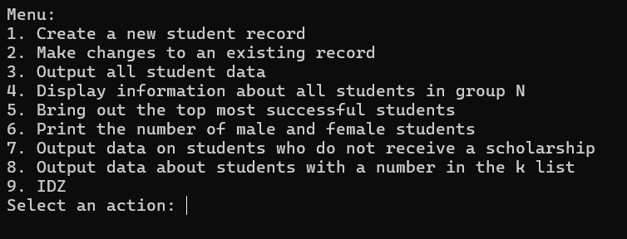
Выполнение первого задания
При вводе пользователем цифры «1», происходит вывод на экран пунктов для добавления нового студента. | 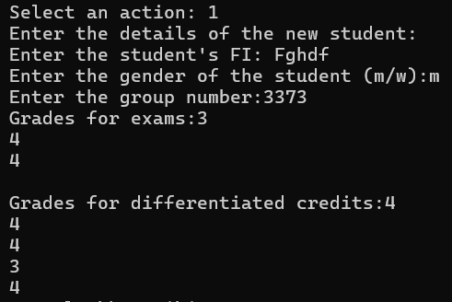
Выполнение второго задания
При вводе пользователем цифры «2», происходит вывод на экран студента, выбранного пользователем, и предлагается изменить какие-либо данные этого студента. | 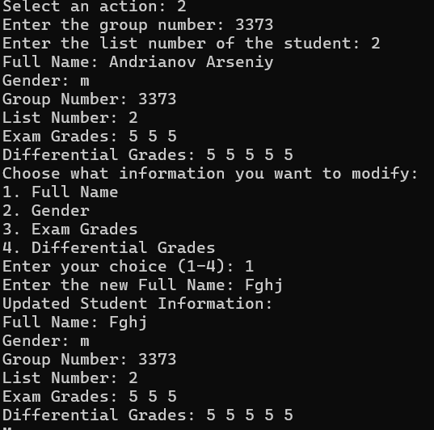

Выполнение третьего задания
При вводе пользователем цифры «3», происходит вывод на экран студентов всех групп. |  |  | 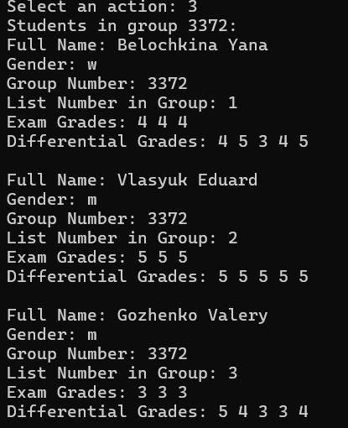
 | Выполнение четвертого задания
 | При вводе пользователем цифры «4», происходит вывод на экран студентов группы, выбранной пользователем. |  |  | 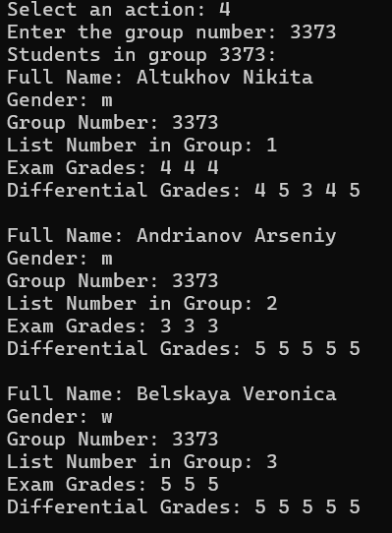
 | Выполнение пятого задания
 | При вводе пользователем цифры «5», происходит вывод на экран рейтинга лучших студентов. |  |  | 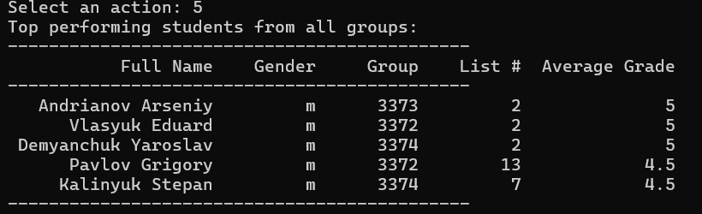
 |  | Выполнение шестого задания
 |  | При вводе пользователем цифры «6», происходит вывод на экран количества мальчиков и девочек в каждой из групп. |  |  | 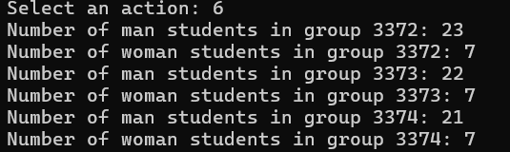
 | Выполнение седьмого задания
 | При вводе пользователем цифры «7», происходит вывод на экран информации о наличии стипендии у студентов определенной группы, а так хорошистов и отличников. |  |  | 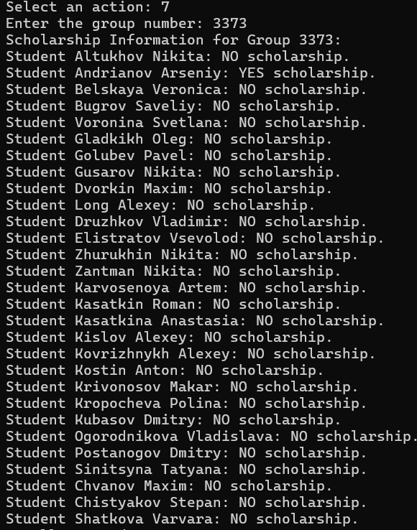  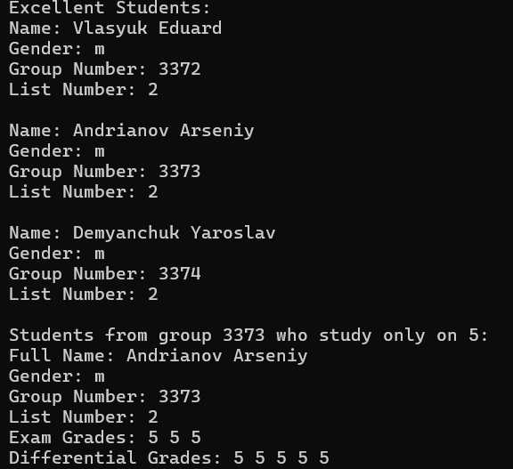
 |  | Выполнение восьмого задания
 |  | При вводе пользователем цифры «8», происходит вывод на экран о студенте, выбранным пользователем. |  |  | 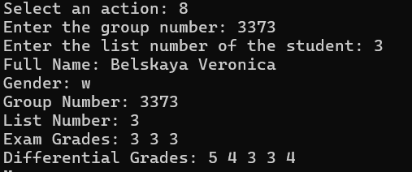

Выводы.
В процессе выполнения практической работы были отработаны навыки написания программы на языке c++, а именно работа с классом данных по типу структуры, ее инициализация и работа с отдельными полями.

Приложение А
рабочий код
#include <iostream>
#include <algorithm>
#include <iomanip>

using namespace std;

struct Student {
char fullName[100];
char gender;
int groupNumber;
int listNumber;
float examGrades[3];
float differentialGrades[5];
};

struct Student person32[] = { {"Belochkina Yana",'w', 3372, 1, {4,4,4}, {4, 5, 3, 4, 5}}, {"Vlasyuk Eduard",'m', 3372, 2, {5,5,5}, {5, 5, 5, 5, 5}},{"Gozhenko Valery",'m', 3372, 3, {3,3,3}, {5, 4, 3, 3, 4}},\
{"Degtyareva Margarita", 'w', 3372, 4, {4,4,3 }, { 4, 5, 3, 4, 5 }}, { "Demidov Dmitry",'m', 3372, 5, {4,5,3}, {4, 5, 3, 4, 5} }, { "Zhukov Ilya",'m', 3372, 6, {3,3,3}, {4, 5, 3, 4, 5} }, \
{"Karpenko Dmitry", 'm', 3372, 7, {5,5,5 }, { 4, 5, 3, 4, 5 }}, { "Kozlov Nikita",'m', 3372, 8, {5,4,4}, {4, 5, 3, 4, 5} }, { "Kozlov Roman",'m', 3372, 9, {5,4,5}, {4, 5, 3, 4, 5} }, \
{"Konstantinov Rodion", 'm', 3372, 10, {5,5,4 }, { 4, 5, 3, 4, 5 }}, { "Markov Grigory",'m', 3372, 11, {4,4,4}, {4, 5, 3, 4, 5} }, { "Mikhailov Nikita",'m', 3372, 12, {3,3,3}, {4, 5, 3, 4, 5} }, \
{"Pavlov Grigory", 'm', 3372, 13, {5,5,5}, { 4, 5, 3, 4, 5 }}, { "Pletneva Irina",'w', 3372, 14, {4,4,4}, {4, 5, 3, 4, 5} }, { "Proshunina Sofia",'w', 3372, 15, {4,3,4}, {4, 5, 3, 4, 5} }, \
{ "Savchuk Rodion", 'm', 3372, 16, {4,5,3}, { 4, 5, 3, 4, 5 } }, { "Svyatoho Vadim",'m', 3372, 17, {3,4,5}, {4, 5, 3, 4, 5} }, { "Semin Vadim",'m', 3372, 18, {4,4,5}, {4, 5, 3, 4, 5} },\
{ "Sudan Shivangi", 'm', 3372, 19, {3,4,3}, { 4, 5, 3, 4, 5 } }, { "Tochiev Salman",'m', 3372, 20, {4,3,4}, {4, 5, 3, 4, 5} }, { "Trubnikova Alena",'w', 3372, 21, {5,4,4}, {4, 5, 3, 4, 5} }, \
{ "Ustinov Lev", 'm', 3372, 22, {4,3,5}, { 4, 5, 3, 4, 5 } }, { "Khadzhikulov Asadbek",'m', 3372, 23, {4,4,4}, {4, 5, 3, 4, 5} }, { "Hanganu Alisa",'w', 3372, 24, {5,5,5}, {4, 5, 3, 4, 5} }, \
{ "Khusnutdinov Ruslan", 'm', 3372, 25, {3,3,4}, { 4, 5, 3, 4, 5 } }, { "Czech Maria",'w', 3372, 26, {4,4,3}, {4, 5, 3, 4, 5} }, { "Shaposhnikov Artyom",'m', 3372, 27, {5,5,5}, {4, 5, 3, 4, 5} }, \
{ "Yablokov Alexey", 'm', 3372, 28, {4,4,5}, { 4, 5, 3, 4, 5 } }, { "Yaskiev Magomed",'m', 3372, 29, {5,5,4}, {4, 5, 3, 4, 5} }, { "Yashkov Arseniy",'m', 3372, 30, {4,4,4}, {4, 5, 3, 4, 5} } };

struct Student person33[] = { {"Altukhov Nikita",'m', 3373, 1, {4,4,4}, {4, 5, 3, 4, 5}}, {"Andrianov Arseniy",'m', 3373, 2, {3,3,3}, {5, 5, 5, 5, 5}},{"Belskaya Veronica",'w', 3373, 3, {5,5,5}, {5,5,5,5,5}},\
{"Bugrov Saveliy", 'm', 3373, 4, {4,4,3 }, { 4, 5, 3, 4, 5 }}, { "Voronina Svetlana",'w', 3373, 5, {4,5,3}, {4, 5, 3, 4, 5} }, { "Gladkikh Oleg",'m', 3373, 6, {3,3,3}, {4, 5, 3, 4, 5} }, \
{"Golubev Pavel", 'm', 3373, 7, {5,5,5 }, { 4, 5, 3, 4, 5 }}, { "Gusarov Nikita",'m', 3373, 8, {5,4,4}, {4, 5, 3, 4, 5} }, { "Dvorkin Maxim",'m', 3373, 9, {5,4,5}, {4, 5, 3, 4, 5} }, \
{"Long Alexey", 'm', 3373, 10, {5,5,4 }, { 4, 5, 3, 4, 5 }}, { "Druzhkov Vladimir",'m', 3373, 11, {4,4,4}, {4, 5, 3, 4, 5} }, { "Elistratov Vsevolod",'m', 3373, 12, {3,3,3}, {4, 5, 3, 4, 5} }, \
{"Zhurukhin Nikita", 'm', 3373, 13, {5,5,5}, { 4, 5, 3, 4, 5 }}, { "Zantman Nikita",'m', 3373, 14, {4,4,4}, {4, 5, 3, 4, 5} }, { "Karvosenoya Artem",'m', 3373, 15, {4,3,4}, {4, 5, 3, 4, 5} }, \
{ "Kasatkin Roman", 'm', 3373, 16, { 4,5,3 }, { 4, 5, 3, 4, 5 } }, { "Kasatkina Anastasia",'w', 3373, 17, {5,5,5}, {5,5,5,5,5} }, { "Kislov Alexey",'m', 3373, 18, {4,4,5}, {4, 5, 3, 4, 5} }, \
{ "Kovrizhnykh Alexey", 'm', 3373, 19, {3,4,3}, { 4, 5, 3, 4, 5 } }, { "Kostin Anton",'m', 3373, 20, {4,3,4}, {4, 5, 3, 4, 5} }, { "Krivonosov Makar",'m', 3373, 21, {5,4,4}, {4, 5, 3, 4, 5} }, \
{ "Kropocheva Polina", 'w', 3373, 22, {4,3,5}, { 4, 5, 3, 4, 5 } }, { "Kubasov Dmitry",'m', 3373, 23, {4,4,4}, {4, 5, 3, 4, 5} }, { "Ogorodnikova Vladislava",'w', 3373, 24, {5,5,5}, {4, 5, 3, 4, 5} }, \
{ "Postanogov Dmitry", 'm', 3373, 25, {3,3,4}, { 4, 5, 3, 4, 5 } }, { "Sinitsyna Tatyana",'w', 3373, 26, {4,4,3}, {4, 5, 3, 4, 5} }, { "Chvanov Maxim",'m', 3373, 27, {5,5,5}, {4, 5, 3, 4, 5} }, \
{ "Chistyakov Stepan", 'm', 3373, 28, {4,4,5}, { 4, 5, 3, 4, 5 } }, { "Shatkova Varvara",'w', 3373, 29, {5,5,4}, {4, 5, 3, 4, 5} } };

struct Student person34[] = { {"Borovkov Pavel",'m', 3374, 1, {4,4,4}, {4, 5, 3, 4, 5}}, {"Demyanchuk Yaroslav",'m', 3374, 2, {5,5,5}, {5, 5, 5, 5, 5}},{"Derevenkov Dmitry",'m', 3374, 3, {3,3,3}, {5, 4, 3, 3, 4}},\
{"Dubenetsky Nikita", 'm', 3374, 4, {4,4,3 }, { 4, 5, 3, 4, 5 }}, { "Ivankov Kirill",'m', 3374, 5, {4,5,3}, {4, 5, 3, 4, 5} }, { "Ilyashenko Philip",'m', 3374, 6, {3,3,3}, {4, 5, 3, 4, 5} }, \
{"Kalinyuk Stepan", 'm', 3374, 7, {5,5,5}, {4, 5, 3, 4, 5}}, {"Kashmanova Varvara",'w', 3374, 8, {5,4,4}, {4, 5, 3, 4, 5}}, {"Kornya Igor",'m', 3374, 9, {5,4,5}, {4, 5, 3, 4, 5}}, \
{"Kuznetsov Roman", 'm', 3374, 10, {5,5,4 }, { 4, 5, 3, 4, 5 }}, { "Lysova Ekaterina",'w', 3374, 11, {4,4,4}, {4, 5, 3, 4, 5} }, { "Mehdiev David",'m', 3374, 12, {3,3,3}, {4, 5, 3, 4, 5} }, \
{"Pavlov Alexander", 'm', 3374, 13, {5,5,5}, { 4, 5, 3, 4, 5 }}, { "Porofiev Egor",'m', 3374, 14, {4,4,4}, {4, 5, 3, 4, 5} }, { "Postobaev Mikhail",'m', 3374, 15, {4,3,4}, {4, 5, 3, 4, 5} }, \
{ "Romanov Alexey", 'm', 3374, 16, {4,5,3}, { 4, 5, 3, 4, 5 } }, { "Rybochkin Maxim",'m', 3374, 17, {3,4,5}, {4, 5, 3, 4, 5} }, { "Sapozhnikov Anton",'m', 3374, 18, {4,4,5}, {4, 5, 3, 4, 5} },\
{ "Svitelman Alexandra", 'w', 3374, 19, {3,4,3}, { 4, 5, 3, 4, 5 } }, { "Sedakova Ulyana",'w', 3374, 20, {4,3,4}, {4, 5, 3, 4, 5} }, { "Sulima Daniel",'m', 3374, 21, {5,4,4}, {4, 5, 3, 4, 5} }, \
{ "Turner Irina", 'w', 3374, 22, {4,3,5}, { 4, 5, 3, 4, 5 } }, { "Torokhov Sergey",'m', 3374, 23, {4,4,4}, {4, 5, 3, 4, 5} }, { "Totmin Maxim",'m', 3374, 24, {5,5,5}, {4, 5, 3, 4, 5} }, \
{ "Khomskov Maxim", 'm', 3374, 25, {3,3,4}, { 4, 5, 3, 4, 5 } }, { "Tsvetkov Mikhail",'m', 3374, 26, {4,4,3}, {4, 5, 3, 4, 5} }, { "Shavgeninia Anastasia",'w', 3374, 27, {5,5,5}, {4, 5, 3, 4, 5} }, \
{ "Shestova Polina", 'w', 3374, 28, { 4,4,5 }, { 4, 5, 3, 4, 5 } } };

//idz
struct Volleyball {
char fullName[100];
char gender;
int age;
char size[3];
bool volleyballRank;
int courseNumber;

};

//1. Создание новой записи о студенте.

bool compareByName( Student& a, Student& b) {
return strcmp(a.fullName, b.fullName) < 0;
}
bool compareByListNumber( Student& a, Student& b) {
return a.listNumber < b.listNumber;
}
void addStudent32(Student person32[], int& studentCount, Student& newStudent) {

if (studentCount >= 30) {
cout << "Error: Group is full." << endl;
return;
}
person32[studentCount] = newStudent;
studentCount++;
sort(person32, person32 + studentCount, compareByName);

for (int i = 0; i < studentCount; ++i) {
person32[i].listNumber = i + 1;
}
}
void addStudent(Student person33[], int& studentCount, Student& newStudent) {

if (studentCount> 30) {
cout << "Error: Group is full." << endl;
return;
}
person33[studentCount] = newStudent;
studentCount++;
sort(person33, person33 + studentCount, compareByName);

for (int i = 0; i < studentCount; ++i) {
person33[i].listNumber = i + 1;
}

sort(person33, person33 + studentCount, compareByListNumber);
}
void updateListNumbers(Student person[], int studentCount) {
for (int i = 0; i < studentCount; ++i) {
person[i].listNumber = i + 1;
}
}

// 2. Функция для изменения записи о студенте
void modifyFullName(Student& student) {
cout << "Enter the new Full Name: ";
cin.ignore();
cin.getline(student.fullName, 100);
}
void modifyGender(Student& student) {
cout << "Enter the new Gender (M/F): ";
cin >> student.gender;
}
void modifyExamGrades(Student& student) {
cout << "Enter the new Exam Grades (3 grades): ";
for (int i = 0; i < 3; ++i) {
cin >> student.examGrades[i];
}
}
void modifyDifferentialGrades( Student& student) {
cout << "Enter the new Differential Grades (5 grades): ";
for (int i = 0; i < 5; ++i) {
cin >> student.differentialGrades[i];
}
}

//3. Вывод всех данных о студентах.
void displayGroup( Student person[], int studentCount, int groupNumber) {

cout << "Students in group " << groupNumber << ":" << endl;
for (int i = 0; i < studentCount; ++i) {
if (person[i].groupNumber == groupNumber) {
cout << "Full Name: " << person[i].fullName << endl;
cout << "Gender: " << person[i].gender << endl;
cout << "Group Number: " << person[i].groupNumber << endl;
cout << "List Number in Group: " << person[i].listNumber << endl;
cout << "Exam Grades: ";
for (int j = 0; j < 3; ++j) {
cout << person[i].examGrades[j] << " ";
}
cout << endl;
cout << "Differential Grades: ";
for (int j = 0; j < 5; ++j) {
cout << person[i].differentialGrades[j] << " ";
}
cout << endl << endl;
}
}
}

// 4. Функция для вывода информации обо всех студентах группы N
void printAllStudents() {
int a;
cout << "Введите номер группы (3372, 3373, 3374):";
cin >> a;
cout << "Данные о студентах:" << endl;
if (a == 3372) {
for (int i = 0; i < 30; ++i) {
cout << "Студент #" << i + 1 << ":" << endl;
cout << "ФИО: " << person32[i].fullName << endl;
cout << "Пол: " << person32[i].gender << endl;
cout << "Номер группы: " << person32[i].groupNumber << endl;
cout << "Номер в списке группы: " << person32[i].listNumber << endl;
cout << "Оценки за экзамены: ";
for (int j = 0; j < 3; ++j) {
cout << person32[i].examGrades[j] << " ";
}
cout << endl;
cout << "Оценки за дифференцированные зачеты: ";
for (int j = 0; j < 5; ++j) {
cout << person32[i].differentialGrades[j] << " ";
}
}
}
if (a == 3373) {
for (int i = 0; i < 29; ++i) {
cout << "Студент #" << i + 1 << ":" << endl;
cout << "ФИО: " << person33[i].fullName << endl;
cout << "Пол: " << person33[i].gender << endl;
cout << "Номер группы: " << person33[i].groupNumber << endl;
cout << "Номер в списке группы: " << person33[i].listNumber << endl;
cout << "Оценки за экзамены: ";
for (int j = 0; j < 3; ++j) {
cout << person33[i].examGrades[j] << " ";
}
cout << endl;
cout << "Оценки за дифференцированные зачеты: ";
for (int j = 0; j < 5; ++j) {
cout << person33[i].differentialGrades[j] << " ";
}
}
}
if (a == 3374) {
for (int i = 0; i < 28; ++i) {
cout << "Студент #" << i + 1 << ":" << endl;
cout << "ФИО: " << person34[i].fullName << endl;
cout << "Пол: " << person34[i].gender << endl;
cout << "Номер группы: " << person34[i].groupNumber << endl;
cout << "Номер в списке группы: " << person34[i].listNumber << endl;
cout << "Оценки за экзамены: ";
for (int j = 0; j < 3; ++j) {
cout << person34[i].examGrades[j] << " ";
}
cout << endl;
cout << "Оценки за дифференцированные зачеты: ";
for (int j = 0; j < 5; ++j) {
cout << person34[i].differentialGrades[j] << " ";
}
}
}

}

//5. Вывод топа самых успешных студентов с наивысшим по рейтингу средним баллом за прошедшую сессию.
float calculateAverageGrade( Student& student) {
float totalExamGrade = 0;
float totalDifferentialGrade = 0;
for (int i = 0; i < 3; ++i) {
totalExamGrade += student.examGrades[i];
}
for (int i = 0; i < 5; ++i) {
totalDifferentialGrade += student.differentialGrades[i];
}
return (totalExamGrade + totalDifferentialGrade) / 8.0f;
}
bool compareByAverageGrade( Student& a, Student& b) {
return calculateAverageGrade(a) > calculateAverageGrade(b);
}

//6. Вывод количества студентов мужского и женского пола.

//7. Вывод данных о студентах, которые не получают стипендию; учатся только на «хорошо» и «отлично»; учатся только на «отлично»;
void checkScholarship(const Student& student) {
bool hasScholarship = true;
for (int i = 0; i < 3; ++i) {
if (student.examGrades[i] == 3.0) {
hasScholarship = false;
break;
}
}
for (int i = 0; i < 5; ++i) {
if (student.differentialGrades[i] == 3.0) {
hasScholarship = false;
break;
}
}
if (hasScholarship) {
cout << "Student " << student.fullName << ": YES scholarship." << endl;
}
else {
cout << "Student " << student.fullName << ": NO scholarship." << endl;
}
}
bool isExcellentStudent(const Student& student) {
for (int i = 0; i < 3; ++i) {
if (student.examGrades[i] != 4 && student.examGrades[i] != 5) {
return false;
}
}
for (int i = 0; i < 5; ++i) {
if (student.differentialGrades[i] != 4 && student.differentialGrades[i] != 5) {
return false;
}
}
return true;
}

//8. Вывод данных о студентах, имеющих номер в списке – k.
void displayStudentInfo(Student& student) {
cout << "Full Name: " << student.fullName << endl;
cout << "Gender: " << student.gender << endl;
cout << "Group Number: " << student.groupNumber << endl;
cout << "List Number: " << student.listNumber << endl;
cout << "Exam Grades: ";
for (int i = 0; i < 3; ++i) {
cout << student.examGrades[i] << " ";
}
cout << endl;
cout << "Differential Grades: ";
for (int i = 0; i < 5; ++i) {
cout << student.differentialGrades[i] << " ";
}
cout << endl;
}

int main() {

int count = 0;
while (true) {
cout << "Menu:" << endl;
cout << "1. Create a new student record" << endl;
cout << "2. Make changes to an existing record" << endl;
cout << "3. Output all student data" << endl;
cout << "4. Display information about all students in group N" << endl;
cout << "5. Bring out the top most successful students" << endl;
cout << "6. Print the number of male and female students" << endl;
cout << "7. Output data on students who do not receive a scholarship" << endl;
cout << "8. Output data about students with a number in the k list" << endl;
cout << "9. IDZ" << endl;

cout << "Select an action: ";

int choice;
cin >> choice;
cin.ignore();

int studentCount32 = 30;
int studentCount33 = 29;
int studentCount34 = 28;
const int maxStudents = 100;
Student students[maxStudents] = { {"Belochkina Yana",'w', 3372, 1, {4,4,4}, {4, 5, 3, 4, 5}}, {"Vlasyuk Eduard",'m', 3372, 2, {5,5,5}, {5, 5, 5, 5, 5}},{"Gozhenko Valery",'m', 3372, 3, {3,3,3}, {5, 4, 3, 3, 4}},\
{"Degtyareva Margarita", 'w', 3372, 4, {4,4,3 }, { 4, 5, 3, 4, 5 }}, { "Demidov Dmitry",'m', 3372, 5, {4,5,3}, {4, 5, 3, 4, 5} }, { "Zhukov Ilya",'m', 3372, 6, {3,3,3}, {4, 5, 3, 4, 5} }, \
{"Karpenko Dmitry", 'm', 3372, 7, {5,5,5 }, { 4, 5, 3, 4, 5 }}, { "Kozlov Nikita",'m', 3372, 8, {5,4,4}, {4, 5, 3, 4, 5} }, { "Kozlov Roman",'m', 3372, 9, {5,4,5}, {4, 5, 3, 4, 5} }, \
{"Konstantinov Rodion", 'm', 3372, 10, {5,5,4 }, { 4, 5, 3, 4, 5 }}, { "Markov Grigory",'m', 3372, 11, {4,4,4}, {4, 5, 3, 4, 5} }, { "Mikhailov Nikita",'m', 3372, 12, {3,3,3}, {4, 5, 3, 4, 5} }, \
{"Pavlov Grigory", 'm', 3372, 13, {5,5,5}, { 4, 5, 3, 4, 5 }}, { "Pletneva Irina",'w', 3372, 14, {4,4,4}, {4, 5, 3, 4, 5} }, { "Proshunina Sofia",'w', 3372, 15, {4,3,4}, {4, 5, 3, 4, 5} }, \
{ "Savchuk Rodion", 'm', 3372, 16, {4,5,3}, { 4, 5, 3, 4, 5 } }, { "Svyatoho Vadim",'m', 3372, 17, {3,4,5}, {4, 5, 3, 4, 5} }, { "Semin Vadim",'m', 3372, 18, {4,4,5}, {4, 5, 3, 4, 5} },\
{ "Sudan Shivangi", 'm', 3372, 19, {3,4,3}, { 4, 5, 3, 4, 5 } }, { "Tochiev Salman",'m', 3372, 20, {4,3,4}, {4, 5, 3, 4, 5} }, { "Trubnikova Alena",'w', 3372, 21, {5,4,4}, {4, 5, 3, 4, 5} }, \
{ "Ustinov Lev", 'm', 3372, 22, {4,3,5}, { 4, 5, 3, 4, 5 } }, { "Khadzhikulov Asadbek",'m', 3372, 23, {4,4,4}, {4, 5, 3, 4, 5} }, { "Hanganu Alisa",'w', 3372, 24, {5,5,5}, {4, 5, 3, 4, 5} }, \
{ "Khusnutdinov Ruslan", 'm', 3372, 25, {3,3,4}, { 4, 5, 3, 4, 5 } }, { "Czech Maria",'w', 3372, 26, {4,4,3}, {4, 5, 3, 4, 5} }, { "Shaposhnikov Artyom",'m', 3372, 27, {5,5,5}, {4, 5, 3, 4, 5} }, \
{ "Yablokov Alexey", 'm', 3372, 28, {4,4,5}, { 4, 5, 3, 4, 5 } }, { "Yaskiev Magomed",'m', 3372, 29, {5,5,4}, {4, 5, 3, 4, 5} }, { "Yashkov Arseniy",'m', 3372, 30, {4,4,4}, {4, 5, 3, 4, 5} } ,\
{"Altukhov Nikita", 'm', 3373, 1, { 4,4,4 }, { 4, 5, 3, 4, 5 }}, { "Andrianov Arseniy",'m', 3373, 2, {5,5,5}, {5, 5, 5, 5, 5} }, { "Belskaya Veronica",'w', 3373, 3, {3,3,3}, {5, 4, 3, 3, 4} }, \
{"Bugrov Saveliy", 'm', 3373, 4, { 4,4,3 }, { 4, 5, 3, 4, 5 }}, { "Voronina Svetlana",'w', 3373, 5, {4,5,3}, {4, 5, 3, 4, 5} }, { "Gladkikh Oleg",'m', 3373, 6, {3,3,3}, {4, 5, 3, 4, 5} }, \
{"Golubev Pavel", 'm', 3373, 7, { 5,5,5 }, { 4, 5, 3, 4, 5 }}, { "Gusarov Nikita",'m', 3373, 8, {5,4,4}, {4, 5, 3, 4, 5} }, { "Dvorkin Maxim",'m', 3373, 9, {5,4,5}, {4, 5, 3, 4, 5} }, \
{"Long Alexey", 'm', 3373, 10, { 5,5,4 }, { 4, 5, 3, 4, 5 }}, { "Druzhkov Vladimir",'m', 3373, 11, {4,4,4}, {4, 5, 3, 4, 5} }, { "Elistratov Vsevolod",'m', 3373, 12, {3,3,3}, {4, 5, 3, 4, 5} }, \
{"Zhurukhin Nikita", 'm', 3373, 13, { 5,5,5 }, { 4, 5, 3, 4, 5 }}, { "Zantman Nikita",'m', 3373, 14, {4,4,4}, {4, 5, 3, 4, 5} }, { "Karvosenoya Artem",'m', 3373, 15, {4,3,4}, {4, 5, 3, 4, 5} }, \
{ "Kasatkin Roman", 'm', 3373, 16, { 4,5,3 }, { 4, 5, 3, 4, 5 } }, { "Kasatkina Anastasia",'w', 3373, 17, {3,4,5}, {4, 5, 3, 4, 5} }, { "Kislov Alexey",'m', 3373, 18, {4,4,5}, {4, 5, 3, 4, 5} }, \
{ "Kovrizhnykh Alexey", 'm', 3373, 19, { 3,4,3 }, { 4, 5, 3, 4, 5 } }, { "Kostin Anton",'m', 3373, 20, {4,3,4}, {4, 5, 3, 4, 5} }, { "Krivonosov Makar",'m', 3373, 21, {5,4,4}, {4, 5, 3, 4, 5} }, \
{ "Kropocheva Polina", 'w', 3373, 22, { 4,3,5 }, { 4, 5, 3, 4, 5 } }, { "Kubasov Dmitry",'m', 3373, 23, {4,4,4}, {4, 5, 3, 4, 5} }, { "Ogorodnikova Vladislava",'w', 3373, 24, {5,5,5}, {4, 5, 3, 4, 5} }, \
{ "Postanogov Dmitry", 'm', 3373, 25, { 3,3,4 }, { 4, 5, 3, 4, 5 } }, { "Sinitsyna Tatyana",'w', 3373, 26, {4,4,3}, {4, 5, 3, 4, 5} }, { "Chvanov Maxim",'m', 3373, 27, {5,5,5}, {4, 5, 3, 4, 5} }, \
{ "Chistyakov Stepan", 'm', 3373, 28, { 4,4,5 }, { 4, 5, 3, 4, 5 } }, { "Shatkova Varvara",'w', 3373, 29, {5,5,4}, {4, 5, 3, 4, 5} },\
{"Borovkov Pavel", 'm', 3374, 1, { 4,4,4 }, { 4, 5, 3, 4, 5 }}, { "Demyanchuk Yaroslav",'m', 3374, 2, {5,5,5}, {5, 5, 5, 5, 5} }, { "Derevenkov Dmitry",'m', 3374, 3, {3,3,3}, {5, 4, 3, 3, 4} }, \
{"Nikita Dubenetsky", 'm', 3374, 4, { 4,4,3 }, { 4, 5, 3, 4, 5 }}, { "Ivankov Kirill",'m', 3374, 5, {4,5,3}, {4, 5, 3, 4, 5} }, { "Ilyashenko Philip",'m', 3374, 6, {3,3,3}, {4, 5, 3, 4, 5} }, \
{"Kalinyuk Stepan", 'm', 3374, 7, { 5,5,5 }, { 4, 5, 3, 4, 5 }}, { "Kashmanova Varvara",'w', 3374, 8, {5,4,4}, {4, 5, 3, 4, 5} }, { "Kornya Igor",'m', 3374, 9, {5,4,5}, {4, 5, 3, 4, 5} }, \
{"Kuznetsov Roman", 'm', 3374, 10, { 5,5,4 }, { 4, 5, 3, 4, 5 }}, { "Lysova Ekaterina",'w', 3374, 11, {4,4,4}, {4, 5, 3, 4, 5} }, { "Mehdiev David",'m', 3374, 12, {3,3,3}, {4, 5, 3, 4, 5} }, \
{"Pavlov Alexander", 'm', 3374, 13, { 5,5,5 }, { 4, 5, 3, 4, 5 }}, { "Porofiev Egor",'m', 3374, 14, {4,4,4}, {4, 5, 3, 4, 5} }, { "Postobaev Mikhail",'m', 3374, 15, {4,3,4}, {4, 5, 3, 4, 5} }, \
{ "Romanov Alexey", 'm', 3374, 16, { 4,5,3 }, { 4, 5, 3, 4, 5 } }, { "Rybochkin Maxim",'m', 3374, 17, {3,4,5}, {4, 5, 3, 4, 5} }, { "Sapozhnikov Anton",'m', 3374, 18, {4,4,5}, {4, 5, 3, 4, 5} }, \
{ "Svitelman Alexandra", 'w', 3374, 19, { 3,4,3 }, { 4, 5, 3, 4, 5 } }, { "Sedakova Ulyana",'w', 3374, 20, {4,3,4}, {4, 5, 3, 4, 5} }, { "Sulima Daniel",'m', 3374, 21, {5,4,4}, {4, 5, 3, 4, 5} }, \
{ "Turner Irina", 'w', 3374, 22, { 4,3,5 }, { 4, 5, 3, 4, 5 } }, { "Torokhov Sergey",'m', 3374, 23, {4,4,4}, {4, 5, 3, 4, 5} }, { "Totmin Maxim",'m', 3374, 24, {5,5,5}, {4, 5, 3, 4, 5} }, \
{ "Khomskov Maxim", 'm', 3374, 25, { 3,3,4 }, { 4, 5, 3, 4, 5 } }, { "Tsvetkov Mikhail",'m', 3374, 26, {4,4,3}, {4, 5, 3, 4, 5} }, { "Shavgeninia Anastasia",'w', 3374, 27, {5,5,5}, {4, 5, 3, 4, 5} }, \
{ "Shestova Polina", 'w', 3374, 28, { 4,4,5 }, { 4, 5, 3, 4, 5 } } };

int maleCount3372 = 0;
int femaleCount3372 = 0;
int maleCount3373 = 0;
int femaleCount3373 = 0;
int maleCount3374 = 0;
int femaleCount3374 = 0;
int size = sizeof(students) / sizeof(students[0]);
bool found = false;
bool found1 = false;

switch (choice) {
case 1:

Student newStudent;
cout << "Enter the details of the new student:" << endl;
cout << "Enter the student's FI: ";
cin.getline(newStudent.fullName, 100);
cout << "Enter the gender of the student (m/w):";
cin >> newStudent.gender;
cout << "Enter the group number:";
cin >> newStudent.groupNumber;

cout << "Grades for exams:";
for (int j = 0; j < 3; ++j) {
cin >> newStudent.examGrades[j];
}
cout << endl;
cout << "Grades for differentiated credits:";
for (int j = 0; j < 5; ++j) {
cin >> newStudent.differentialGrades[j];
}

if (newStudent.groupNumber == 3372) {
for (int j = 0; j < 5; ++j) {
if (newStudent.examGrades[j] == 2 or newStudent.differentialGrades[j] == 2) {
cout << "Error: This student should be expelled." << endl;
}
break;
}
addStudent32(person32, studentCount32, newStudent);
sort(person32, person32 + studentCount32, compareByName);
updateListNumbers(person32, studentCount32);

for (int i = 0; i < studentCount32; ++i) {
if (person32[i].groupNumber != 0) {
cout << "FI: " << person32[i].fullName << endl;
cout << "Gender:" << person32[i].gender << endl;
cout << "Group number:" << person32[i].groupNumber << endl;
cout << "The number in the group list:" << person32[i].listNumber << endl;
cout << "Grades for exams:";
for (int j = 0; j < 3; ++j) {
cout << person32[i].examGrades[j] << " ";
}
cout << endl;
cout << "Grades for differentiated credits:";
for (int j = 0; j < 5; ++j) {
cout << person32[i].differentialGrades[j] << " ";
}
cout << endl << endl;
}
}
}
if (newStudent.groupNumber == 3373) {
for (int j = 0; j < 5; ++j) {
if (newStudent.examGrades[j] == 2 or newStudent.differentialGrades[j] == 2) {
cout << "Error: This student should be expelled." << endl;
}
break;
}
addStudent(person33, studentCount33, newStudent);
sort(person33, person33 + studentCount33, compareByName);

for (int i = 0; i < studentCount33; ++i) {
cout << "FI: " << person33[i].fullName << endl;
cout << "Gender:" << person33[i].gender << endl;
cout << "Group number:" << person33[i].groupNumber << endl;
cout << "The number in the group list:" << person33[i].listNumber << endl;
cout << "Grades for exams:";
for (int j = 0; j < 3; ++j) {
cout << person33[i].examGrades[j] << " ";
}
cout << endl;
cout << "Grades for differentiated credits:";
for (int j = 0; j < 5; ++j) {
cout << person33[i].differentialGrades[j] << " ";
}
cout << endl << endl;
}
}
if (newStudent.groupNumber == 3374) {
for (int j = 0; j < 5; ++j) {
if (newStudent.examGrades[j] == 2 or newStudent.differentialGrades[j] == 2) {
cout << "Error: This student should be expelled." << endl;
}
break;
}
addStudent(person34, studentCount34, newStudent);
sort(person34, person34 + studentCount34, compareByName);

for (int i = 0; i < studentCount34; ++i) {
cout << "FI: " << person34[i].fullName << endl;
cout << "Gender:" << person34[i].gender << endl;
cout << "Group number:" << person34[i].groupNumber << endl;
cout << "The number in the group list:" << person34[i].listNumber << endl;
cout << "Grades for exams:";
for (int j = 0; j < 3; ++j) {
cout << person34[i].examGrades[j] << " ";
}
cout << endl;
cout << "Grades for differentiated credits:";
for (int j = 0; j < 5; ++j) {
cout << person34[i].differentialGrades[j] << " ";
}
cout << endl << endl;
}
}

break;
case 2:
int groupNumber;
cout << "Enter the group number: ";
cin >> groupNumber;
int listNumber;
cout << "Enter the list number of the student: ";
cin >> listNumber;

for (int i = 0; i < 100; ++i) {
if (students[i].groupNumber == groupNumber && students[i].listNumber == listNumber) {

displayStudentInfo(students[i]);

int choice;
cout << "Choose what information you want to modify:" << endl;
cout << "1. Full Name" << endl;
cout << "2. Gender" << endl;
cout << "3. Exam Grades" << endl;
cout << "4. Differential Grades" << endl;
cout << "Enter your choice (1-4): ";
cin >> choice;

switch (choice) {
case 1:
modifyFullName(students[i]);
break;
case 2:
modifyGender(students[i]);
break;
case 3:
modifyExamGrades(students[i]);
break;
case 4:
modifyDifferentialGrades(students[i]);
break;
default:
cout << "Invalid choice. No changes made." << endl;
}

cout << "Updated Student Information:" << endl;
displayStudentInfo(students[i]);

found = true;
break;
}
}

if (!found) {
cout << "Student not found." << endl;
}
break;
case 3:
displayGroup(person32, studentCount32, 3372);
displayGroup(person33, studentCount33, 3373);
displayGroup(person34, studentCount34, 3374);
break;
case 4:
int groupNumber1;
cout << "Enter the group number: ";
cin >> groupNumber1;

if (groupNumber1 == 3372) {
displayGroup(person32, studentCount32, groupNumber1);
}
if (groupNumber1 == 3373) {
displayGroup(person33, studentCount33, groupNumber1);
}
if (groupNumber1 == 3374) {
displayGroup(person34, studentCount34, groupNumber1);
}
break;
case 5:
sort(students, students + maxStudents, compareByAverageGrade);

cout << "Top performing students from all groups:" << endl;
cout << "---------------------------------------------" << endl;
cout << setw(20) << "Full Name" << setw(10) << "Gender" << setw(10) << "Group" << setw(10) << "List #" << setw(15) << "Average Grade" << endl;
cout << "---------------------------------------------" << endl;
for (int i = 0; i < min(5, maxStudents); ++i) {
cout << setw(20) << students[i].fullName << setw(10) << students[i].gender << setw(10) << students[i].groupNumber << setw(10) << students[i].listNumber << setw(15) << setprecision(2) << calculateAverageGrade(students[i]) << endl;
}
cout << "---------------------------------------------" << endl;

break;
case 6:
for (int i = 0; i < maxStudents; ++i) {
if (students[i].groupNumber == 3372) {
if (students[i].gender == 'm') {
maleCount3372++;
}
else if (students[i].gender == 'w') {
femaleCount3372++;
}
}
if (students[i].groupNumber == 3373) {
if (students[i].gender == 'm') {
maleCount3373++;
}
else if (students[i].gender == 'w') {
femaleCount3373++;
}
}
if (students[i].groupNumber == 3374) {
if (students[i].gender == 'm') {
maleCount3374++;
}
else if (students[i].gender == 'w') {
femaleCount3374++;
}
}
}
cout << "Number of man students in group 3372: " << maleCount3372 << endl;
cout << "Number of woman students in group 3372: " << femaleCount3372 << endl;
cout << "Number of man students in group 3373: " << maleCount3373 << endl;
cout << "Number of woman students in group 3373: " << femaleCount3373 << endl;
cout << "Number of man students in group 3374: " << maleCount3374 << endl;
cout << "Number of woman students in group 3374: " << femaleCount3374 << endl;
break;
case 7:
int groupNumber3;
cout << "Enter the group number: ";
cin >> groupNumber3;

cout << "Scholarship Information for Group " << groupNumber3 << ":" << endl;
for (int i = 0; i < size; ++i) {
if (students[i].groupNumber == groupNumber3) {
checkScholarship(students[i]);
}
}

cout << "Excellent Students:" << endl;
for (int i = 0; i < 100; ++i) {
if (isExcellentStudent(students[i])) {
cout << "Name: " << students[i].fullName << endl;
cout << "Gender: " << students[i].gender << endl;
cout << "Group Number: " << students[i].groupNumber << endl;
cout << "List Number: " << students[i].listNumber << endl;
cout << endl;
}
}

cout << "Students from group " << groupNumber3 << " who study only on 5:" << endl;
for ( Student &student : students) {
if (student.groupNumber == groupNumber3) {
bool allGradesFive = true;
for (int i = 0; i < 3; ++i) {
if (student.examGrades[i] != 5) {
allGradesFive = false;
break;
}
}
for (int i = 0; i < 5; ++i) {
if (student.differentialGrades[i] != 5) {
allGradesFive = false;
break;
}
}
if (allGradesFive) {
displayStudentInfo(student);
}
}
}

break;
case 8:
int groupNumber2;
cout << "Enter the group number: ";
cin >> groupNumber2;

int listNumber1;
cout << "Enter the list number of the student: ";
cin >> listNumber1;

for (int i = 0; i < size; ++i) {
if (students[i].groupNumber == groupNumber2 && students[i].listNumber == listNumber1) {
displayStudentInfo(students[i]);
found1 = true;
break;
}
}
if (!found1) {
cout << "Student not found." << endl;
}
break;
case 9:
{
Volleyball volleyballStudents[100];
int numStudents = 0;
int choice1;
do {
cout << "Enter the details of the student:" << endl;
cout << "Full Name: ";
cin.getline(volleyballStudents[numStudents].fullName, 100);

cout << "Gender (m/w): ";
cin >> volleyballStudents[numStudents].gender;

cout << "Age: ";
cin >> volleyballStudents[numStudents].age;

cout << "Clothing Size: ";
cin >> volleyballStudents[numStudents].size;

cout << "Volleyball Rank (1 for Yes, 0 for No): ";
cin >> volleyballStudents[numStudents].volleyballRank;

cout << "Course Number: ";
cin >> volleyballStudents[numStudents].courseNumber;

numStudents++;

cout << "Do you want to add another student? (1/0): ";
cin >> choice1;
cin.ignore();

} while (choice1 == 1 && numStudents < 100);

while (true) {
cout << "1. Information about all students with a rank" << endl;
cout << "2. Information about the women's volleyball sports section team" << endl;
cout << "3. Information about all K course students" << endl;
cout << "4. Information about male students whose clothing size is larger than S" << endl;

cout << "Select an action: ";

int choice;
cin >> choice;
cin.ignore();

switch (choice) {
case 1:
cout << "Students with volleyball rank:" << endl;
for (int i = 0; i < numStudents; ++i) {
if (volleyballStudents[i].volleyballRank) {
cout << "Full Name: " << volleyballStudents[i].fullName << endl;
cout << "Gender: " << volleyballStudents[i].gender << endl;
cout << "Age: " << volleyballStudents[i].age << endl;
cout << "Clothing Size: " << volleyballStudents[i].size << endl;
cout << "Volleyball Rank: Yes" << endl;
cout << "Course Number: " << volleyballStudents[i].courseNumber << endl;
cout << endl;
}
}
break;
case 2:
cout << "Information about the woman volleyball team:" << endl;
for (int i = 0; i < numStudents; ++i) {
if (volleyballStudents[i].gender == 'w') {
cout << "Full Name: " << volleyballStudents[i].fullName << endl;
cout << "Gender: " << volleyballStudents[i].gender << endl;
cout << "Age: " << volleyballStudents[i].age << endl;
cout << "Clothing Size: " << volleyballStudents[i].size << endl;
cout << "Volleyball Rank: " << (volleyballStudents[i].volleyballRank ? "Yes" : "No") << endl;
cout << "Course Number: " << volleyballStudents[i].courseNumber << endl;
cout << endl;
}
}
break;
case 3:
int course3;
cout << "Enter the course number (1-6): ";
cin >> course3;

cout << "Information about students from course " << course3 << ":" << endl;
for (int i = 0; i < numStudents; ++i) {
if (volleyballStudents[i].courseNumber == course3) {
cout << "Full Name: " << volleyballStudents[i].fullName << endl;
cout << "Gender: " << volleyballStudents[i].gender << endl;
cout << "Age: " << volleyballStudents[i].age << endl;
cout << "Clothing Size: " << volleyballStudents[i].size << endl;
cout << "Volleyball Rank: " << (volleyballStudents[i].volleyballRank ? "Yes" : "No") << endl;
cout << "Course Number: " << volleyballStudents[i].courseNumber << endl;
cout << endl;
}
}
break;
case 4:
cout << "Information about male students with clothing size larger than S:" << endl;
for (int i = 0; i < numStudents; ++i) {
if (volleyballStudents[i].gender == 'm' && strcmp(volleyballStudents[i].size, "S") > 0) {
cout << "Full Name: " << volleyballStudents[i].fullName << endl;
cout << "Gender: " << volleyballStudents[i].gender << endl;
cout << "Age: " << volleyballStudents[i].age << endl;
cout << "Clothing Size: " << volleyballStudents[i].size << endl;
cout << "Volleyball Rank: " << (volleyballStudents[i].volleyballRank ? "Yes" : "No") << endl;
cout << "Course Number: " << volleyballStudents[i].courseNumber << endl;
cout << endl;
}
}
break;
}
}
}
default:
cout << "Incorrect choice. Try again." << endl;
}
}
return 0;
}

